Сценарий праздника старшей группы ко Дню Матери.

Подготовила воспитатель: Ермакова Н.С.

Сценарий праздника старшей группы ко Дню Матери.

Цель: создать праздничное настроение, способствовать становлению положительных детско-родительских отношений.
Задачи:
1. Развивать физические качества детей: силу, ловкость, ориентировку в пространстве, координацию движений, быстроту, равновесие.
2. Развивать эмоциональную и нравственную сферу ребёнка.
3. Воспитывать любовь и уважение к матери и побуждать детей сделать приятное маме своими стихами, песнями, танцами.
Ведущий. Мама. У каждого из нас есть своя мама, мамочка... Когда ты только появился на свет и еще не умел говорить, мама понимала тебя без слов, угадывала, что ты хочешь, где у тебя болит. Мамин голос не спутаешь ни с одним другим голосом. Он такой знакомый, такой родной. Мама — дарительница тепла, любви и красоты. Все, что окружает тебя в этом мире, начинается с мамы.
Ребенок:
Люблю тебя, мама, за что, я не знаю.
Наверно, за то, что живу, и мечтаю,
И радуюсь солнцу и светлому дню,
За это, родная, тебя я люблю.
За небо, за ветер, за воздух вокруг!
Люблю тебя, мама,
Ты — лучший мой друг!

Ведущий: 26 ноября в России отмечают День матери. Этот праздник существует и в других странах мира. Только в каждой стране своя дата его проведения. Вы скажете: «А как же 8 марта?». 8 марта — это Международный женский день. Конечно же, его никто не отменял. Просто, в отличие от праздника 8 марта, в День матери поздравления принимают только мамы, а не все представительницы женского пола.
Что ж, все готово к празднику!
Так чего ж мы ждем?
Мы сейчас для мамочки
Стихи свои прочтем.
Ребенок.
Сегодня мы вас пригласили,
Чтоб громко и дружно сказать:
«Любимые мамы, мы вас поздравляем
И счастья хотим пожелать!
А чтобы улыбка с лица не сходила,
Мы будем с ребятами вас развлекать!»

Ребенок.
Мама! Нет прекраснее слова на свете,
Это знают, конечно, с рождения дети!
Мама - наш мир и причал доброты,
Мама - как солнышко и как цветы!

Ребенок.
Да, словно солнышко - теплое, ясное,
И как цветочки на небе - прекрасная!

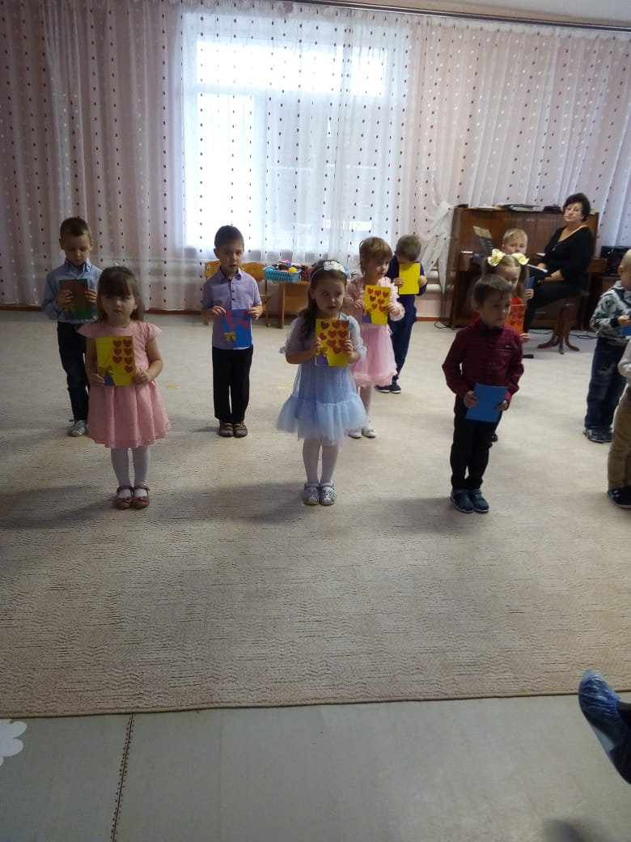

Дети поют песню «Самая хорошая!»

Ребенок.
Пусть звучит эта песня по всюду-
Та, что вам мы пропели сейчас.
Этот день никогда не забуду-
Все сегодня только для вас!
Ребенок.
Уж зима спешит, она не за горами.
Только нам по-прежнему тепло.
От того, что спели песню маме,
Стало на душе нам хорошо.
Ребенок.
Наши мамы, самые любимые,
На концерт к нам праздничный пришли.
И сегодня они самые счастливые-
Это мы в глазах у них прочли!
Дети садятся на стульчики.

Ведущий: ребята, как вы считаете, ваши мамы - смелые мамы? (Да). Ну, конечно же, они самые смелые мамы. Они ради своих детей готовы на все. Они готовы выйти в зал и принять участие в нашем празднике.

Проводится конкурс «Мотальщики».
(Для проведения конкурса потребуется толстая шерстяная пряжа двух цветов. Чтобы было лучше видно, пряжу лучше брать ярких оттенков. Куски нити по 5—6 метров двух контрастных цветов следует сложить пополам, соединить между собой петлей, привязать концы к оструганным палочкам. Таким образом, у нас получается двухцветная нить с палочками на концах. 2 участника берут палочки в руки горизонтально и по команде под веселую музыку начинают быстро и аккуратно накручивать на палочку свой конец нити. Победит тот игрок, у которого быстрее закончится нить его цвета.)
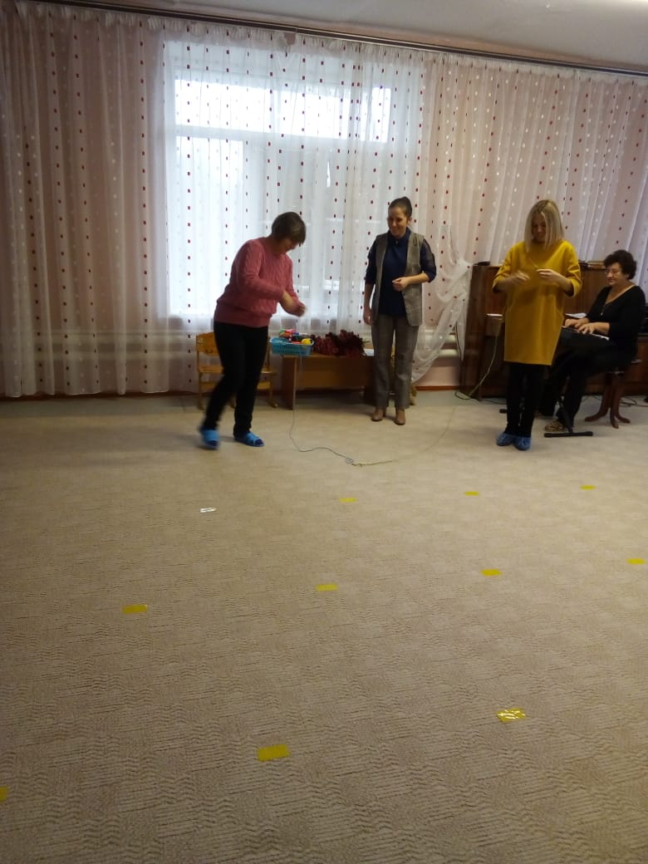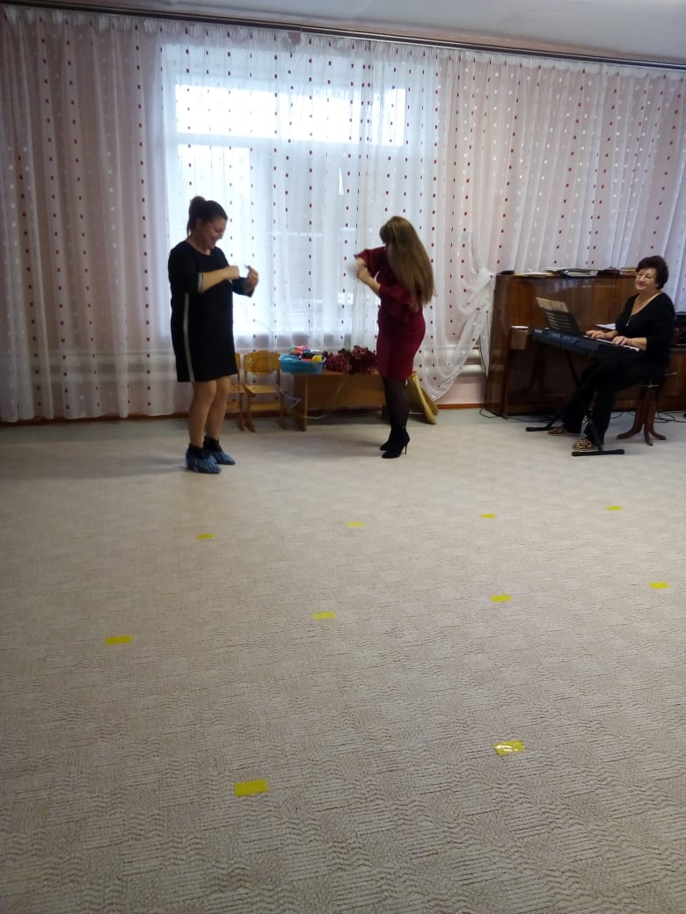
Ведущая. Ребятишки очень ловко справились с заданием! А сейчас свое уменье покажут мамы.
Игра повторяется, только на этот раз участвуют мамы.

Сценка «Обязательно буду я мамой»

Ребенок.
Обязательно буду я мамой
Как бы дочку свою мне назвать?
Знаю, трудностей будет немало:
Нужно соски, коляску, кровать.
Ребенок.
Нужно выстирать дочке штанишки,
Покачать, убаюкать, попеть,
Целовать ее царапины, шишки.
Сколько мамочке нужно успеть

Ребенок.
Почитать дочке вечером сказку,
Накормить и посуду помыть,
А зимой покатать на салазках,
Терпеливой и доброю быть
Ребенок.
Неужели все это сумею?
Как устану, наверное, я!
Кто меня пожалеет, согреет?
Вместе: Да, конечно же, мама моя!

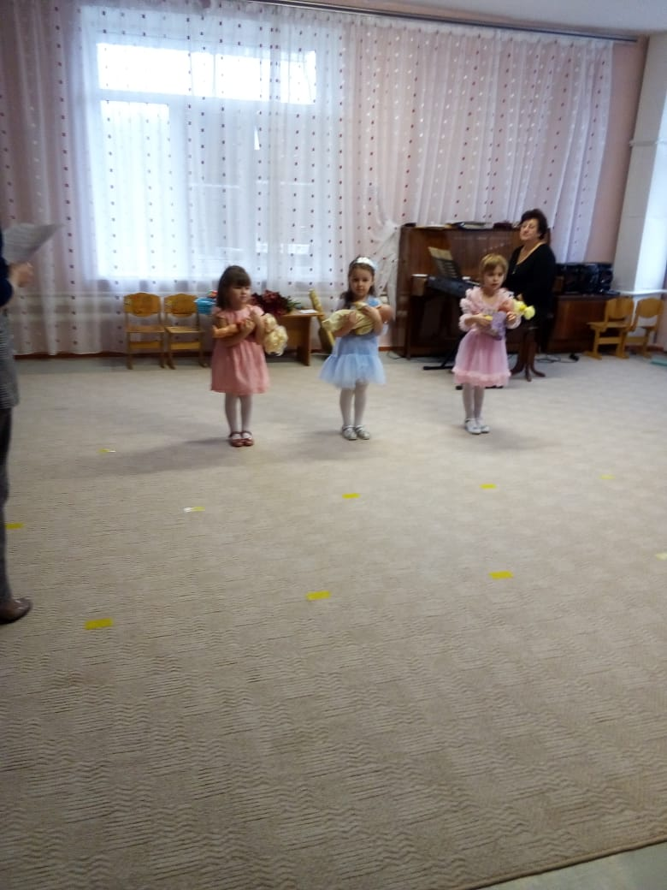
Ведущая.
Ребята, а вы с мамами часто обнимаетесь? Давайте мы сейчас пообнимаемся!
Воспитатель: Дети, вставайте в круг, А теперь мамы тоже вставайте в круг.
Игра «Игралочка - обнималочка»
Дети и мамы образуют два круга: мамы – большой круг, а дети внутри – маленький. Под музыку дети и мамы идут противоходом, держась за руки. Как только музыка смолкнет, дети бегут к своим мамам, крепко их обнимают.
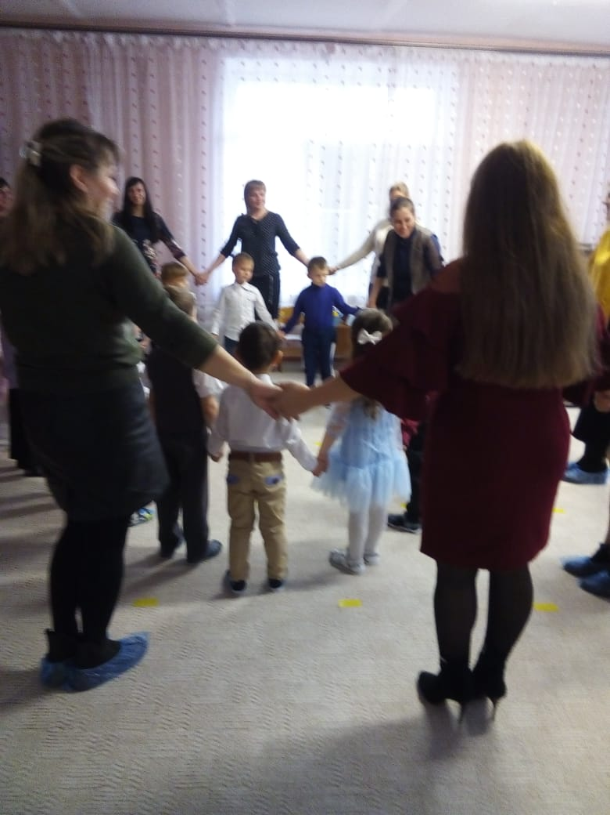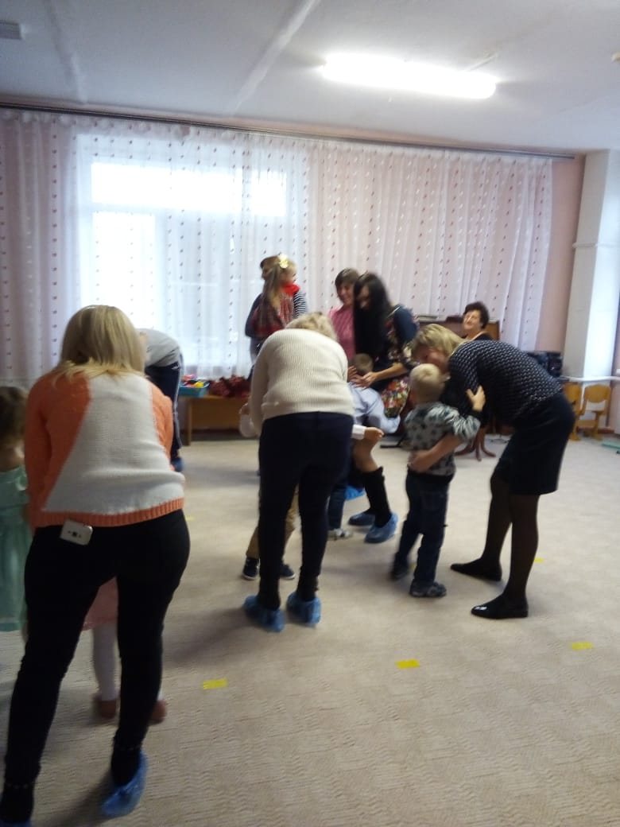
Дети садятся на стульчики.
Ребенок.
Моя милая, нежная мама!
Я тебе приношу свой поклон,
Я люблю тебя, милая мама,
И всегда буду рядом с тобой!
Ребенок.
Мама – сколько в этом слове
Солнца, света и тепла.
Мама- нет тебя дороже,
Ты нам детям жизнь дала!
Ребенок.
Люблю тебя, мама! За что? Я не знаю,
Наверно, за то, что живу и мечтаю,
И радуюсь солнцу и светлому дню
За это, родная, тебя я люблю!
Ребенок.
Так пускай, всегда сверкая,
Светит солнце людям!
Никогда тебя, родная,
Огорчать не будем!

Ведущий: Наши ребятишки и хорошие помощники. Они помогут нам перенести покупки.
Проводится игра «Перенеси мамины покупки»
В одной стороне зала стоят 2 стульчика. На них разложены: по кегле — бутылке молока, кубику — буханке хлеба, мешочку с песком — пакету сахара, маленький мячик-яблоко, большой мячик-арбуз. Играющие стоят в другой стороне зала. По сигналу они берут корзины и бегут к стульчикам, складывают «продукты» в корзинку и возвращаются назад. Побеждает тот, кто быстрее выполнит задание. (за каждую победу вручаются сердечки или шарики)
Ведущая.
Теперь пора вернуть внимание:
Продолжим наши соревнования.
Мамы, кто тут сильный, ловкий?
Покажите нам сноровку!
Этот конкурс мы приготовили специально для мамочек. Конкурс называется «Веникобол».

Проводится конкурс для мам «Веникобол».
Участвуют 2 мамы. Нужно провести «змейкой» воздушный шарик между кеглей при помощи веника и вернуться обратно. Побеждает мама, которая быстрее справится с заданием.
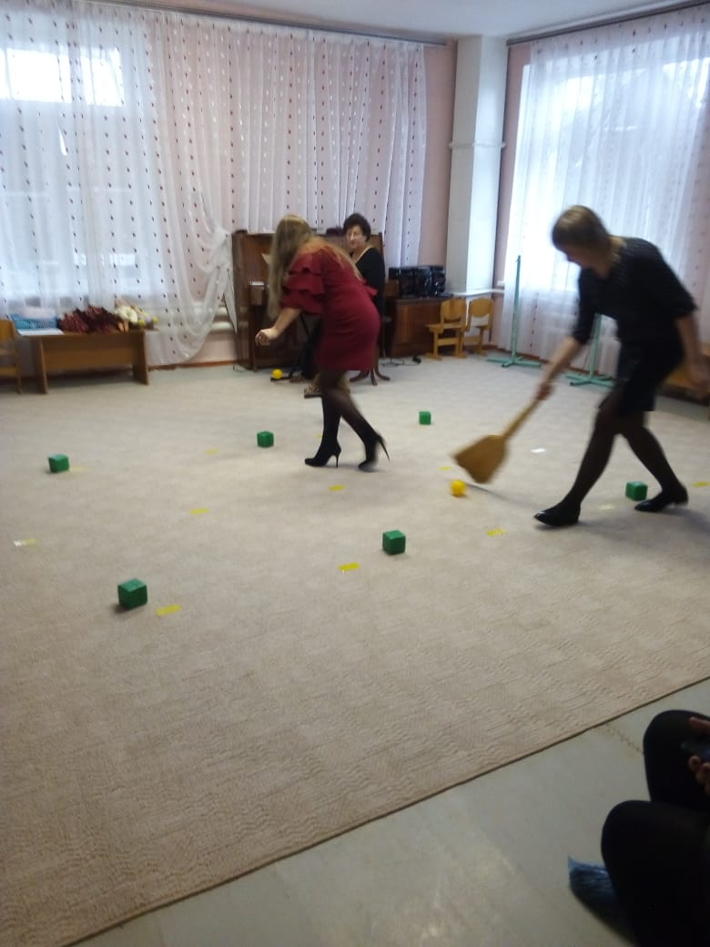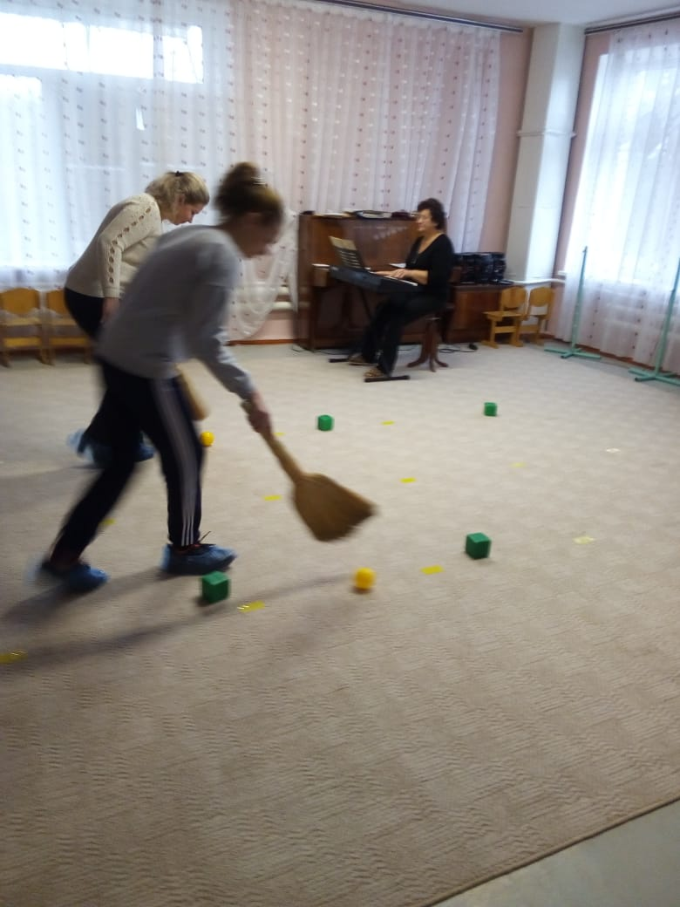
Ведущая.
Теперь вниманье, детвора:
У меня еще игра.
Я сейчас хочу узнать:
Кто любит мамам помогать?

Ребенок.
Для мамочек милых мы сегодня старались,
Мы пели, плясали, шутили, смеялись.
И в зале весна наступила у нас,
От теплых улыбок, сияния глаз.

Ребенок.
Дорогие наши мамы,
Мы и сами признаем,
Что, конечно, не всегда мы
Хорошо себя ведем.

Ребенок.
Мы вас часто огорчаем,
Чего порой не замечаем.
Мы вас очень-очень любим,
Будем добрыми расти.
И всегда стараться будем
Все дети. Хорошо себя вести!

Ведущая.
Любите своих матерей!
Любите красивых, и добрых,
И просто родных, без затей,
Любите и строгих, суровых.
Любите их просто так,
Без всякого оправданья.
Без матери жизнь — пустяк,
А мама для нас — мирозданье!

Ведущий: Любовь мамы - это сила, которая творит чудеса. И не важно, сколько нам лет, нам всегда нужна мама. Мы всегда нуждаемся в ее добром слове, ласковом взгляде.
С днем Матери вас, дорогие!
И в этот торжественный час
Любимые наши, родные,
Мы рады поздравить вас!
Дорогие мамы и бабушки, примите наши сердечные поздравления, пожелания быть всегда молодыми и полными здоровья! Пусть ваш дом всегда будет наполнен миром и теплом, а вся ваша жизнь будет солнечной и счастливой! (Дети дарят подарки мамам)

